Câu 1: [0H1-4.6-3] (HK1 - K10 - Strong - Năm 2021 – 2022) Trong không gian Cho tam giác có trực tâm và là trung điểm của cạnh B C. Khi đó tọa độ của tâm đường tròn ngoại tiếp tam giác có tọa độ là:
A. . B. . C. . D. .
Lời giải
Chọn A
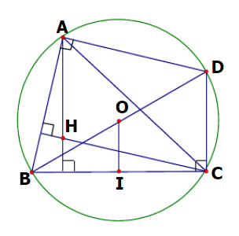
Gọi tâm đường tròn ngoại tiếp tam giác ABC là
Vẽ đường kính B D. là hình bình hành. mà là đường trung bình trong tam giác nên.
.
Câu 2: [0H1-4.6-3] (HK1 - K10 - Strong - Năm 2021 – 2022) Trong mặt phẳng cho tam giác ABC có trọng tâm . Trực tâm tìm tọa độ O là tâm đường tròn ngoại tiếp tam giác ABC ?
A. . B. . C. . D. .
Lời giải
Chọn A
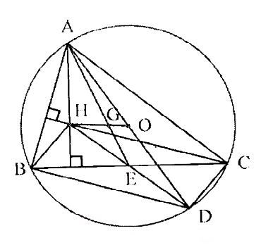
Gọi E là trung điểm của BC và gọi
Vẽ đường kính A D. là hình bình hành. mà là đường trung bình trong tam giác nên.
Nên O, H, G thẳng hàng và .
mà .

Tài liệu được chia sẻ bởi Website VnTeach.Com
https://www.vnteach.com

